SOAL PRAKTIKUM

- Konfigurasikan ftp pada Server dengan menggunakan IP pada Modul 1. Dan lakukan min 10 perintah ftp (ada di modul) sertakan pembuktiannya bahwa ftp kalian berhasil dan dapat diakses oleh semua Client. (40 poin)
Jawaban:
- Masuk ke terminal PC Server dan Login sebagai user root.
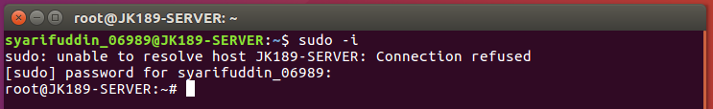
- Lakukan backup file vsftpd.conf yang asli dengan perintah :
# cp /etc/vsftpd.conf /etc/vsftpd.conf.ori
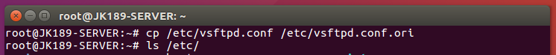
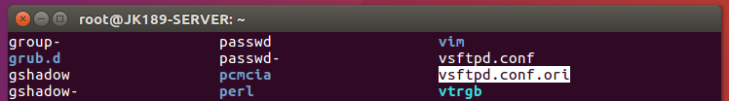
- Edit file konfigurasi didalam /etc/vsftpd.conf dengan perintah:
# nano /etc/vsftpd.conf
listen=NO
anonymous_enable=NO
local_enable=YES
write_enable=YES
Kemudian simpan dengan Ctrl+X, Yes lalu enter.
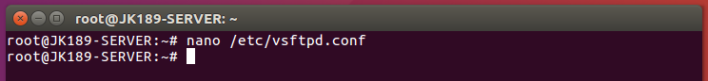
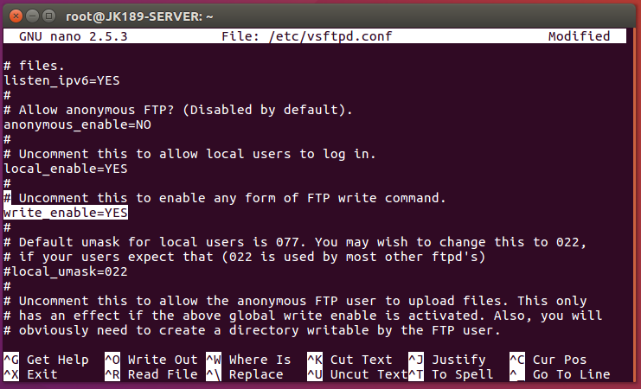
- Restart service ftp dengan perintah:
# service vsftpd restart
Atau
# /etc/init.d/vsftpd restart
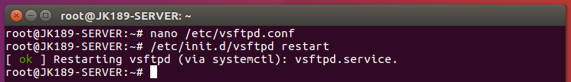
- Untuk pengimplementasian FTP kita menggunakan terminal untuk client1 dan browser untuk client2.
- Masuk ke komputer client1 (login sebagai root), untuk melakukan transfer file harus berhubungan dahulu dengan host yang memiliki file tersebut dengan perintah ftp. Untuk sistem Unix pemanggilan ftp client dapat dilakukan dengan:
# ftp <ip_server>
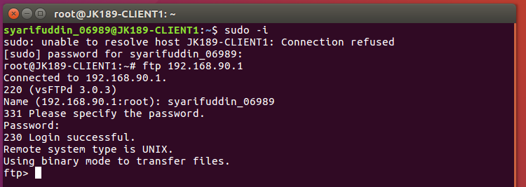
- Target host dapat berupa nama host atau ip address dari host tersebut. Agar sistem dapat beroperasi dengan aman maka user yang akan login dan mentransfer file akan diminta username dan password <PC server>.
- Untuk mengetahui status connection dapat dilakukan dengan perintah status. Sedangkan untuk mengetahui status koneksi pada remote server dilakukan dengan perintah rstatus.
ftp> status
ftp> rstatus
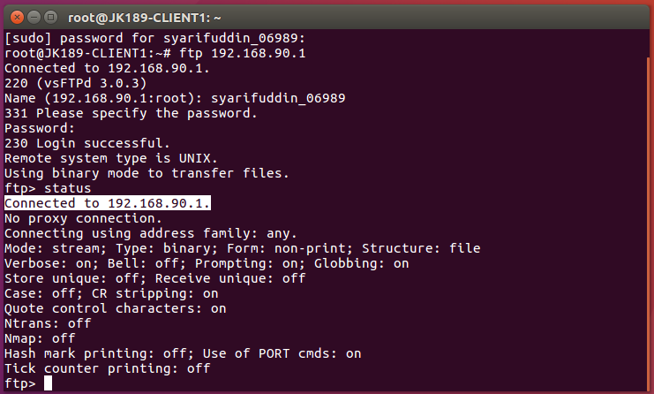
- Untuk melihat directory di remote host digunakan perintah:
ftp> ls
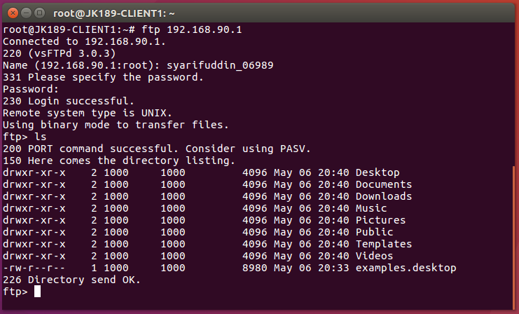
- Untuk mengetahui perintah ftp dapat mengetikkan help.,
ftp> help
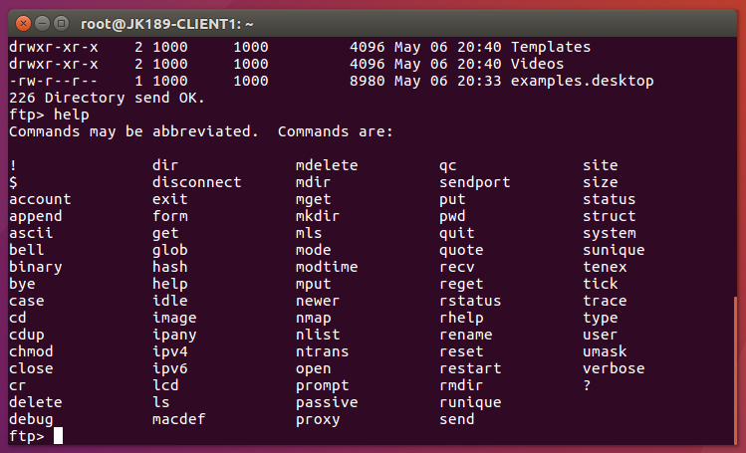

- Kemudian ketikkan perintah disconnect untuk memutuskan koneksi dan exit untuk keluar.
ftp> disconnect
ftp> exit
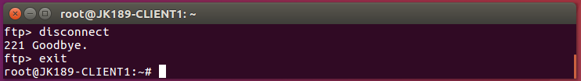
- Masuk ke PC client2 untuk pembuktian konfigurasi ftp Anda. Buka aplikasi browser yakni mozila. Kemudian ketikkan perintah:
ftp://<ip_server>
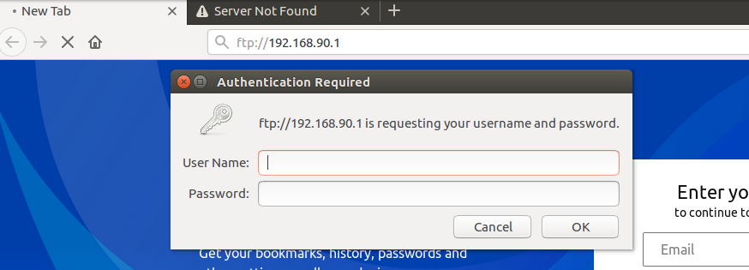

- Lalu akan login dengan mengisikan username dan password.
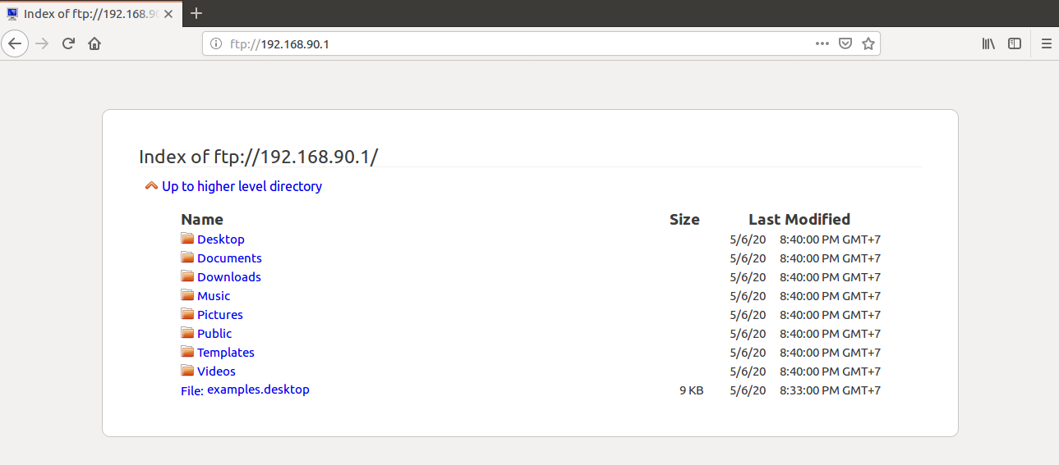

- Konfigurasikan Telnet pada Server atau Client menggunakan IP pada Modul 1 lalu buktikan bahwa Server atau Client1 dapat melakukan remote. (30 poin)
Jawaban:
- Masuk ke terminal “Ctrl+Alt+T” dan Login sebagai root “sudo –i” dengan password “praktikan”
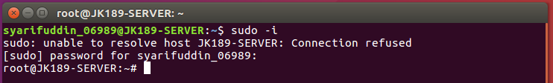
- Periksa apakah paket telnet sudah terinstall, dengan perintah:
# dpkg -1 | grep telnet
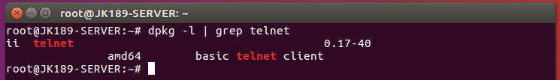
- Jika sudah terinstall, selanjutnya periksa apakah port telnet sudah terbuka, dengan perintah:
# nmap <ip_tujuan>
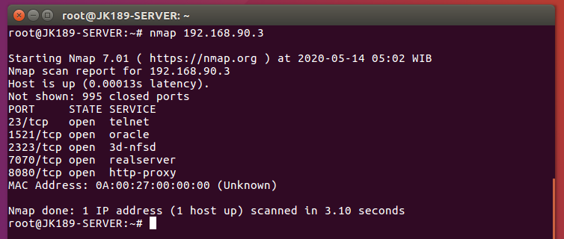
- Cari baris yang berisi “23/tcp open telnet”, jika baris tersebut ada maka telnet sudah terbuka dan lanjutkan ke step 5. Jika tidak ada maka ketikkan perintah:
# service openbsd-inetd start
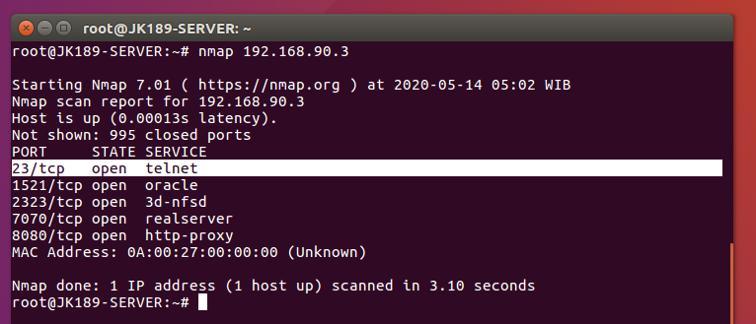
- Kemudian ketikkan perintah :
# telnet <ip_tujuan>
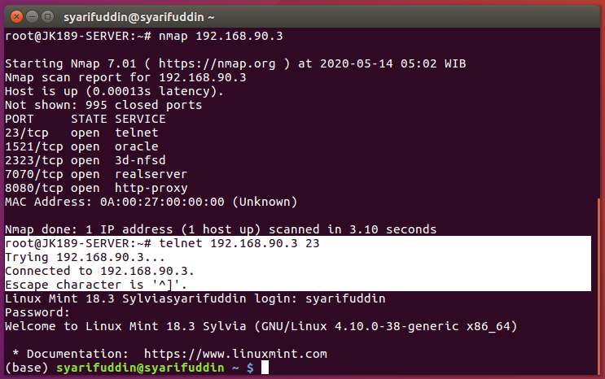
- Setelah berhasil terkoneksi maka login dengan user “praktikan” dengan password “praktikan”.
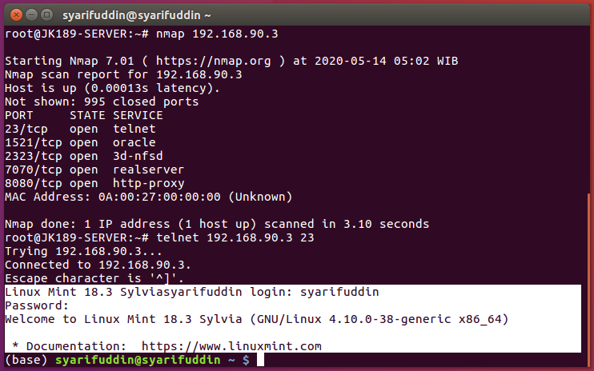
- Kemudian buat file direktori di user yang telah diremote tersebut.
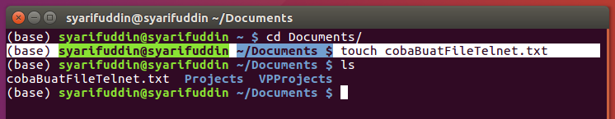

- Cek file yang dibuat tadi dengan mengetikkan perintah:
# ls
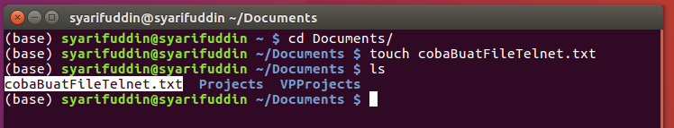
- Untuk keluar dari operasi telnet ketikkan perintah:
# exit
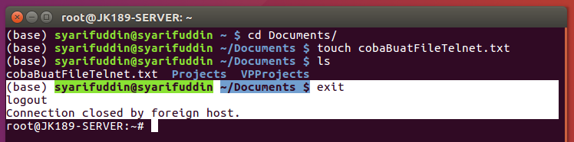
Untuk membuktikannya, cek user yang telah diremote apakah directory yang dibuat tadi ada ?, jika ada maka telnet berhasil dilakukan.
